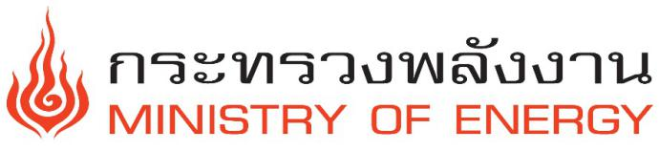

การประชุม
แนวทางบริหารจัดการก๊าซธรรมชาติช่วงแหล่ง Zawtika หยุดซ่อมบำรุงประจำปี 2564
วันจันทร์ที่ 11 ตุลาคม 2564 เวลา 14.30 น.
ผ่านระบบประชุมทางไกล Video Conference : Microsoft team

ระเบียบวาระที่ 1 : เรื่องที่ประธานแจ้งให้ที่ประชุมทราบ
ระเบียบวาระที่ 2 : เรื่องเพื่อหารือ
3.1 แผนบริหารจัดการเชื้อเพลิงช่วงก่อนแหล่ง Zawtika (กฟผ./ปตท.)
3.2 แผนการบริหารจัดการเชื้อเพลิงในช่วงแหล่ง Zawtika หยุดซ่อมบำรุง
- แผนการบริหารจัดก๊าซธรรมชาติ (ชธ.)
- แผนบริหารจัดการเชื้อเพลิงเพื่อใช้ในโรงไฟฟ้า (กฟผ.)
- แผนจัดหาและการขนส่งเชื้อเพลิง (ปตท.)
ระเบียบวาระที่ 3 : เรื่องอื่น ๆ (ถ้ามี)

Link การประชุมและเอกสาร

